Trường: THCS Hòa Quang

GV: Trần Thị Thúy Vân

Tổ: Sử- Địa- GDCD

**Tiết 38,39 Bài 10. VAI TRÒ CỦA TÀI NGUYÊN KHÍ HẬU VÀ TÀI NGUYÊN NƯỚC**

**Thời lượng: 2 tiết**

**I. MỤC TIÊU**

**1. Năng lực**

- Phân tích được ảnh hưởng của khí hậu đối với sản xuất nông nghiệp.

- Phân tích được ảnh hưởng của khí hậu đối với sự phát triển du lịch ở một số điểm du lịch nổi tiếng của nước ta.

- Lấy ví dụ chứng minh được tầm quan trọng của việc sử dụng tổng hợp tài nguyên nước ở một lưu vực sông.

**2. Phẩm chất**

Ý thức học tập nghiêm túc, ý thức sử dụng hợp lí và bảo vệ nguồn tài nguyên khí hậu và tài nguyên nước.

**II. THIẾT BỊ DẠY HỌC VÀ HỌC LIỆU**

Máy tính – ti vi, tư liệu về tài nguyên… , Atlat ĐLVN.

**III. TIẾN TRÌNH DẠY HỌC**

**1. HOẠT ĐỘNG KHỞI ĐỘNG**

**a. Mục tiêu:** Tạo tình huống giữa cái đã biết và chưa biết nhằm tạo hứng thú học tập cho HS.

**b. Tổ chức thực hiện**

**Bước 1:** **GV giao nhiệm vụ, nêu một số vấn đề sau**

GV cho HS xem video clip về du lịch Sa Pa.

- GV đặt câu hỏi cho HS: *Quan sát video clip, hãy cho biết video clip nói đến địa điểm du lịch nào? Du lịch tại địa điểm này đẹp nhất vào thời gian nào?*

**Bước 2: HS thực hiện nhiệm vụ học tập**

- HS quan sát video clip và sự hiểu biết của bản thân, suy nghĩa để trả lời câu hỏi.

- GV quan sát, đánh giá thái độ và khả năng thực hiện nhiệm vụ học tập của HS.

**Bước 3: Báo cáo kết quả**

- Sau khi HS có sản phẩm, GV lần lượt gọi HS trình bày sản phẩm của mình: du lịch Sa Pa đẹp nhất từ tháng 5 đến hết tháng 9

- HS khác lắng nghe, bổ sung, chỉnh sửa sản phẩm giúp bạn và sản phẩm của cá nhân.

**Bước 4: Đánh giá kết quả, chuyển ý kết nối vào bài mới**

Khí hậu Sa Pa mang sắc thái khí hậu á ôn đới và cận nhiệt đới nên mát mẻ quanh năm, nhiệt độ không khí trung bình năm là 15ºC. Mùa hè không nóng gắt như vùng đồng bằng ven biển, nhiệt độ khoảng 13ºC - 15°C (ban đêm) và 20ºC - 25°C (ban ngày). Mùa đông thường có mây mù bao phủ và rất lạnh, nhiệt độ có khi xuống dưới 0°C, thỉnh thoảng có tuyết rơi. Khí hậu Sa Pa nói riêng và nước ta nói chung có ảnh hưỡng như thế nào đối với sự phát triển du lịch? Để biết được điều này, lớp chúng ta cùng tìm hiểu qua bài học hôm nay.

**2. HOẠT ĐỘNG KHÁM PHÁ**

**2.1. Hoạt động 1. Tìm hiểu về Vai trò của khí hậu**

**a. Mục tiêu**

- HS phân tích được ảnh hưởng của khí hậu đối với sản xuất nông nghiệp.

- HS phân tích được ảnh hưởng của khí hậu đối với sự phát triển du lịch ở một số điểm du lịch nổi tiếng của nước ta.

Quan sát hình 10.1-10.3 kết hợp kênh chữ SGK tr27-129 suy nghĩ, thảo luận nhóm để trả lời các câu hỏi của GV.

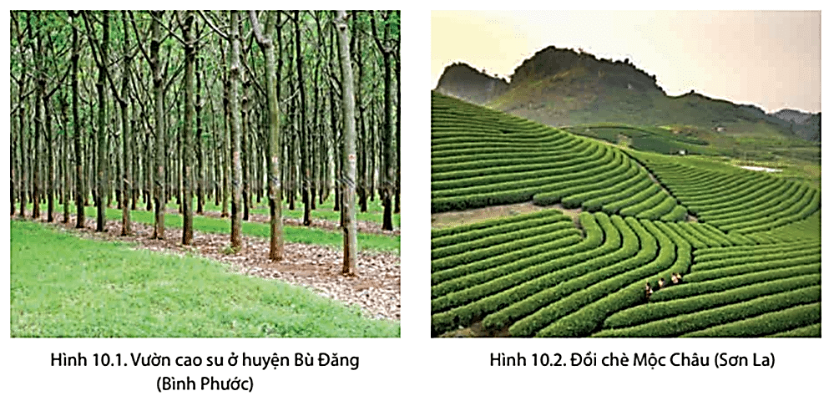

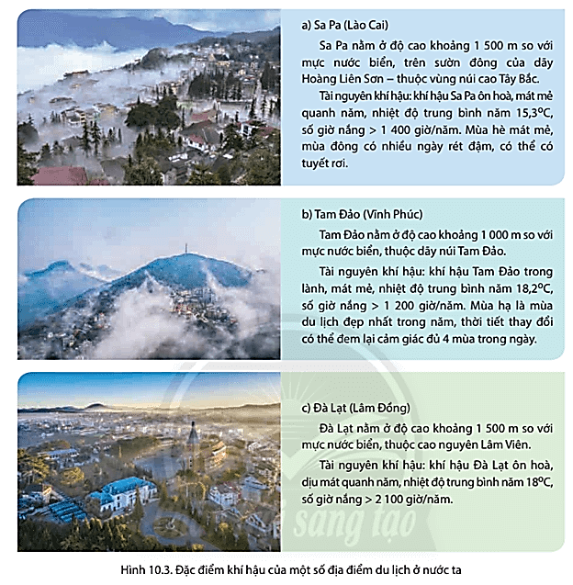

**b.Tổ chức thực hiện**

|  |  |
| --- | --- |
| **Hoạt động của GV và HS** | **Nội dung** |
| **Bước 1: GV chuyển giao nhiệm vụ học tập**  - GV gọi HS đọc nội dung mục 1 SGK.  - GV treo hình 10.1, 10.2, 10.3 lên bảng.  - GV yêu cầu HS quan sát các hình ảnh, thông tin trong bày và sự hiểu biết của bản thân, lần lượt trả lời các câu hỏi sau:  *1. Chứng minh khí hậu nước ta cho phép phát triển nền nông nghiệp nhiệt đới.*  *2. Cho biết khí hậu phân hóa ảnh hưởng như thế nào đến sản xuất nông nghiệp?*  *3. Kể tên các vùng chuyên canh ở nước ta.*  *4. Cho biết khí hậu gây ra những khó khăn gì cho sản xuất nông nghiệp?*  - GV chia lớp làm 8 nhóm, mỗi nhóm từ 4 đến 6 em, yêu cầu HS, yêu cầu HS quan sát hình 10.1, 10.2, 10.3 và thông tin trong bày, thảo luận nhóm trong 10 phút để trả lời các câu hỏi theo phiếu học tập sau:  1. Nhóm 1, 2, 3 và 4 – phiếu học tập số 1   |  |  | | --- | --- | | **Phần câu hỏi** | **Phần trả lời** | | *Cho biết khí hậu có vai trò như thế nào đến hoạt động du lịch.* |  |   2. Nhóm 5, 6, 7 và 8 – phiếu học tập số 2   |  |  | | --- | --- | | **Phần câu hỏi** | **Phần trả lời** | | *Cho biết tài nguyên khí hậu ở các địa điểm du lịch: Sa Pa, Tam Đảo, Đà Lạt.* |  |   **Bước 2: HS thực hiện nhiệm vụ học tập**  - HS quan sát hình 10.1, 10.2, 10.3 và thông tin trong bày, suy nghĩ, thảo luận nhóm để trả lời câu hỏi.  - GV quan sát, trợ giúp HS khi có yêu cầu. Đánh giá thái độ và khả năng thực hiện nhiệm vụ học tập của HS.  **Bước 3: Báo cáo kết quả**  * Sau khi nhóm HS có sản phẩm, GV cho HS trình bày sản phẩm của mình:  1.  - Các cây trồng và vật nuôi có giá trị kinh tế và năng suất cao.  - Hoạt động trồng trọt diễn ra quanh năm (từ 2 – 3 vụ/năm) với nhiều hình thức canh tác như: xen canh, luân canh, gối vụ,...  2.  - Tạo nên sự đa dạng về sản phẩm nông nghiệp.  - Trồng cây nhiệt đới như lúa, ngô, cao su, hồ tiêu, sầu riêng,…  - Trồng cây cận nhiệt và ôn đới như chè, quế, hồi, đào, mận, mơ,…  3.  - Trung du và miền núi Bắc Bộ: chè, quế, hồi,…  - Đông Nam Bộ, Tây Nguyên: cao su, cà phê, điều,…  - ĐB. Sông Hồng, ĐB. Sông Cửu Long: cây lúa.  4.  - Nhiều thiên tai thường xuyên xảy ra: bão, lũ lụt, hạn hán, sương muối,…gây thiệt hại cho sản xuất nông nghiệp.  - Khí hậu nóng ẩm tạo điều kiện cho sâu bệnh gây hại cho cây trồng, vật nuôi.  * Sau khi nhóm HS có sản phẩm, GV cho các nhóm HS trình bày sản phẩm của mình, đại diện nhóm 3 và 7 lên thuyết trình câu trả lời trước lớp:  1. Nhóm 3 – phiếu học tập số 1   |  |  | | --- | --- | | **Phần câu hỏi** | **Phần trả lời** | | *Cho biết khí hậu có vai trò như thế nào đến hoạt động du lịch.* | - Ảnh hưởng đến tổ chức và thực hiện các hoạt động du lịch. Các điều kiện thuận lợi về nhiệt độ, độ ẩm, ánh sáng, độ trong lành của không khí thuận lợi phát triển du lịch nghỉ dưỡng.  - Hình thành các điểm du lịch hấp dẫn như Sa Pa, Đà Lạt, Nha Trang,…  - Tạo nên tính mùa vụ trong du lịch. Mùa hè là mùa du lịch quan trọng ở nước ta và có thể phát triển du lịch ở nhiều địa phương. |   2. Nhóm 7 – phiếu học tập số 2   |  |  | | --- | --- | | **Phần câu hỏi** | **Phần trả lời** | | *Cho biết tài nguyên khí hậu ở các địa điểm du lịch: Sa Pa, Tam Đảo, Đà Lạt.* | Khí hậu Sa Pa ôn hòa, mát mẻ quanh năm, nhiệt độ trung bình năm 15,30C, số giờ nắng trên 1400 giờ/năm. Mùa hè mát mẻ, mùa đông có nhiều ngày rét đậm, có thể có tuyết rơi.  Khí hậu Tam Đảo trong lành, mát mẻ, nhiệt độ trung bình năm 18,20C, số giờ nắng trên 1200 giờ/năm. Mùa hạ là mùa du lịch đẹp nhất trong năm, thời tiết thay đổi có thể đem lại cảm giác đủ 4 mùa trong ngày.  Khí hậu Đà Lạt ôn hòa, quanh năm dịu mát với ngưỡng nhiệt trung bình khoảng 180C đến 190C; không khí trong lành, mát mẻ, số giờ nắng trên 2100 giờ/năm. |   HS các nhómcòn lại lắng nghe, bổ sung, chỉnh sửa sản phẩm giúp nhóm bạn và sản phẩm của nh  **Bước 4: Đánh giá kết quả, chốt kiến thức**  GV đánh giá tinh thần thái độ học tập của HS, đánh giá kết quả hoạt động của HS và chốt lại nội dung chuẩn kiến thức cần đạt.  **\* GV mở rộng:** Mùa du lịch của thành phố biển Đà Nẵng là vào mùa khô. Thời tiết mùa này ít biến động, không khí có độ ẩn thấp, do ảnh hưởng trực tiếp từ gió Lào nên có cảm giác nóng bức, lượng mưa của mùa khô rất ít, khô ráo phù hợp cho các hoạt động tắm biển, vãn cảnh, leo núi. Tuy nhiên để tham gia các hoạt động ngoài trời bạn cần phải có biện pháp chống nắng, giảm thiểu những tác hại của nắng nóng. | **1. Vai trò của khí hậu**  **a. *Ảnh hưởng của khí hậu đối với sản xuất nông nghiệp***  - Tích cực:  + Phát triển nông nghiệp nhiệt đới gồm các cây trồng và vật nuôi có giá trị kinh tế và năng suất cao như lúa, ngô, cao su, hồ tiêu…  + Tạo nên sự đa dạng về sản phẩm nông nghiệp: nhiệt đới, cận nhiệt và ôn đới thúc đẩy hình thành các vùng chuyên canh nông nghiệp.  - Hạn chế:  + Nhiều thiên tai gây thiệt hại cho sản xuất nông nghiệp.  + Khí hậu nóng ẩm tạo điều kiện cho sâu bệnh, dịch bệnh, nấm mốc phát triển gây hại cho cây trồng, vật nuôi.  ***b. Vai trò của khí hậu đối với phát triển du lịch***  - Ảnh hưởng đến tổ chức và thực hiện các hoạt động du lịch.  - Hình thành các điểm du lịch hấp dẫn như Sa Pa, Đà Lạt, Nha Trang,…  - Tạo nên tính mùa vụ trong du lịch. |

**2.2. Hoạt động 2. Tìm hiểu tầm quan trọng của việc sử dụng tổng hợp tài nguyên nước ở lưu vực sông**

**a. Mục tiêu:** Tìm hiểu về tầm quan trọng của việc sử dụng tổng hợp tài nguyên nước ở lưu vực sông

Quan sát sơ đồ hình 10.4 kết hợp kênh chữ SGK tr 129-130 suy nghĩ cá nhân để trả lời các câu hỏi của GV.

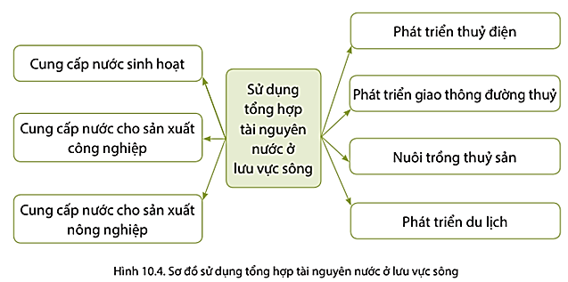**b. Tổ chức thực hiện**

|  |  |
| --- | --- |
| **Hoạt động của GV và HS** | **Nội dung** |
| **Bước 1: GV chuyển giao nhiệm vụ học tập**  - GV gọi HS đọc nội dung mục 2 SGK.  - GV treo sơ đồ hình 10.4 lên bảng.  - GV yêu cầu HS quan sát sơ đồ hình 10.4 và thông tin trong bày, lần lượt trả lời các câu hỏi sau:  *1. Nêu mục đích của việc sử dụng tổng hợp tài nguyên nước ở lưu vực sông.*  *2. Nêu tầm quan trọng của* *việc sử dụng tổng hợp tài nguyên nước ở lưu vực sông.*  *3. Lấy ví dụ chứng minh được tầm quan trọng của việc sử dụng tổng hợp tài nguyên nước ở một lưu vực sông.*  **Bước 2: HS thực hiện nhiệm vụ học tập**  - HS quan sát quan sát sơ đồ hình 10.4 và đọc kênh chữ trong SGK, suy nghĩ để trả lời câu hỏi.  - GV quan sát, trợ giúp HS khi có yêu cầu. Đánh giá thái độ và khả năng thực hiện nhiệm vụ học tập của HS.  **Bước 3: Báo cáo kết quả**  * Sau khi cá nhân HS có sản phẩm, GV lần lượt gọi HS trình bày sản phẩm của mình:  1. Phát triển thuỷ điện, du lịch, cung cấp nước sinh hoạt, cho sản xuất công nghiệp, nông nghiệp, phát triển giao thông đường thủy, nuôi trồng thủy sản.  2.  - Đảm bảo sử dụng hợp lí nguồn nước, tránh gây ô nhiễm môi trường.  - Đáp ứng được nhu cầu phát triển kinh tế, gắn kết, hợp tác giữa các địa phương trong lưu vực về việc sử dụng tài nguyên nước.  3. Ở lưu vực sông Hồng có hồ Hòa Bình xây dựng với nhiều mục đích: phát triển thuỷ điện, tham quan du lịch bằng thuyền, du lịch và nuôi cá lồng trên hồ thủy điện.  * HS khác lắng nghe, bổ sung, chỉnh sửa sản phẩm giúp bạn và sản phẩm của cá nhân.  **Bước 4: Đánh giá kết quả, chốt kiến thức**  GV đánh giá tinh thần thái độ học tập của HS, đánh giá kết quả hoạt động của HS và chốt lại nội dung chuẩn kiến thức cần đạt. | **2. Tầm quan trọng của việc sử dụng tổng hợp tài nguyên nước ở lưu vực sông**  - Đảm bảo sử dụng hợp lí nguồn nước, tránh gây ô nhiễm môi trường.  - Đáp ứng được nhu cầu phát triển kinh tế, gắn kết, hợp tác giữa các địa phương trong lưu vực về việc sử dụng tài nguyên nước. |

**3. HOẠT ĐỘNG LUYỆN TẬP**

**a. Mục tiêu:** Nhằm củng cố, hệ thống hóa, hoàn thiện kiến thức mới mà HS đã được lĩnh hội ở hoạt động hình thành kiến thức.

**b. Tổ chức thực hiện**

**Bước 1: GV chuyển giao nhiệm vụ học tập**

GV yêu cầu HS dựa vào kiến thức đã học, hãy trả lời các câu hỏi sau:

***1.*** *Nêu ví dụ ảnh hưởng của một thiên tai đối với sản xuất nông nghiệp ở nước ta.*

***2****. Lập sơ đồ về ảnh hưởng của khí hậu đối với việc phát triển du lịch tại một điểm cụ thể nêu ở hình 10.3.*

**Bước 2: HS thực hiện nhiệm vụ học tập**

- HS dựa vào hình 1.2 và kiến thức đã học, suy nghĩ, trao đổi với bạn để trả lời câu hỏi.

- GV quan sát, trợ giúp HS khi có yêu cầu. Đánh giá thái độ và khả năng thực hiện nhiệm vụ học tập của HS.

**Bước 3: Báo cáo kết quả**

* Sau khi cá nhân HS có sản phẩm, GV lần lượt gọi HS trình bày sản phẩm của mình:

**1.**

Báo cáo mới nhất của Bộ Nông nghiệp cho thấy, năm 2015 do ảnh hưởng của hiện tượng El Nino nên mùa mưa đến trễ và kết thúc sớm. Tổng lượng mưa trên lưu vực thiếu hụt 20-50% trung bình nhiều năm. Mực nước thượng nguồn sông Me Kong tiếp tục xuống nhanh và thấp nhất trong vòng 90 năm qua. Mùa khô năm nay do thiếu nước ngọt, mặn xuất hiện sớm 2 tháng và nhiều khả năng kết thúc muộn. Hiện, trên các hệ thống sông chính ở miền Tây, mặn xâm nhập sâu 40-93 km, tăng 10-15 km so với các năm trước. Gần 340.000 ha trong tổng số 1,55 triệu ha lúa đông xuân đang sản xuất tại miền Tây có nguy cơ bị xâm nhập mặn và hạn. Trong đó, 104.000 ha lúa bị thiệt hại nặng nề, hàng chục nghìn ha bị chết.

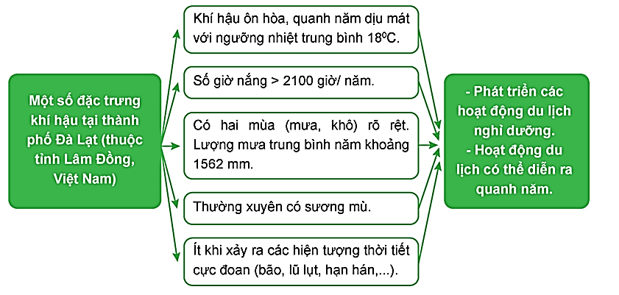**2.**

* HS còn lại lắng nghe, bổ sung, chỉnh sửa sản phẩm giúp bạn và sản phẩm của cá nhân.

**Bước 4: Đánh giá kết quả, chốt kiến thức**

GV đánh giá tinh thần thái độ học tập của HS, đánh giá kết quả hoạt động của HS.

**4. HOẠT ĐỘNG VẬN DỤNG**

**a. Mục tiêu:** Vận dụng kiến thức mới mà HS đã được lĩnh hội để giải quyết những vấn đề mới trong học tập.

**b. Tổ chức thực hiện**

**Bước 1: GV chuyển giao nhiệm vụ học tập**

GV đặt câu hỏi cho HS: thực hiện 1 trong 2 nhiệm vụ sau:

*Nhiệm vụ 1. Em hãy đóng vai hướng dẫn viên du lịch, giới thiệu về đặc trưng khí hậu tại một địa điểm du lịch mà em biết.*

*Nhiệm vụ 2. Em hãy sưu tầm thông tin và viết một đoạn văn ngắn về thực trạng sử dụng tổng hợp tài nguyên nước ở một lưu vực sông cụ thể.*

**Bước 2: HS thực hiện nhiệm vụ học tập**

HS tìm kiếm thông tin trên Internet và thực hiện nhiệm vụ ở nhà.

**Bước 3: Báo cáo kết quả**

- Sau khi cá nhân HS có sản phẩm, GV lần lượt gọi HS trình bày sản phẩm của mình vào tiết học sau: (chọn nhiệm vụ 1)

Nha Trang có khí hậu nhiệt đới xavan chịu ảnh hưởng của khí hậu đại dương. Khí hậu Nha Trang tương đối ôn hòa, nhiệt độ trung bình năm là 26,3⁰C. Có mùa đông ít lạnh và mùa mưa kéo dài. Mùa mưa lệch về mùa đông bắt đầu từ tháng 9 và kết thúc vào tháng 12 dương lịch, lượng mưa chiếm gần 80% lượng mưa cả năm (1.025 mm). Khoảng 10 đến 20% số năm mùa mưa bắt đầu từ tháng 7, 8 và kết thúc sớm vào tháng 11.

- HS còn lại lắng nghe, bổ sung, chỉnh sửa sản phẩm giúp bạn và sản phẩm của cá nhân.

**Bước 4: Đánh giá kết quả, chốt kiến thức**

GV đánh giá tinh thần thái độ học tập của HS, đánh giá kết quả hoạt động của HS.

**IV. HƯỚNG DẪN TỰ HỌC**

**1. Bài vừa học**

- Phân tích được ảnh hưởng của khí hậu đối với sản xuất nông nghiệp.

- Phân tích được ảnh hưởng của khí hậu đối với sự phát triển du lịch ở một số điểm du lịch nổi tiếng của nước ta.

- Lấy ví dụ chứng minh được tầm quan trọng của việc sử dụng tổng hợp tài nguyên nước ở một lưu vực sông.

**2. Bài sắp học**

Bài 11. Đặc điểm chung và sự phân bố của lớp phủ thổ nhưỡng.

- Chứng minh được tính chất nhiệt đới gió mùa của lớp phủ thổ nhưỡng.

- Trình bày được đặc điểm phân bố của 3 nhóm đất chính.

 **GV THỰC HIỆN**

**Trần Thị Thúy Vân**